题目1 | 基于TensorFlow实现全连接层：  有一个神经网络，如下图所示  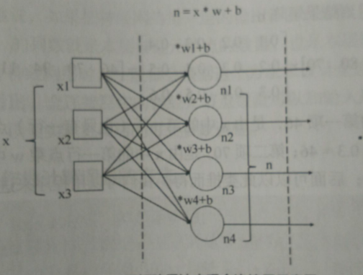  1、输入层x为1*3的矩阵：[90 80 70]  权重w为3*4的矩阵：  0.1 0.2 0.3 0.4  0.2 0.3 0.4 0.5  0.3 0.4 0.5 0.6  偏置b为0.1  2、全连接层y = w * x + b  3、实现函数1：采用矩阵相乘的方式计算y，输出结果打印到控制台上  4、实现函数2：调用tf.layers.dense计算y，输出结果打印到控制台上  提交Python脚本和运行截图
题目2 | 保存和加载TensorFlow模型  1、实现一个函数，将题目1的数据流图和参数，保存到checkpoint目录下  2、实现一个函数，从checkpoint目录加载TF模型，计算当x=[23, 68, 77]，计算y的值，结果输出结果到控制台上  提交Python脚本和运行截图
题目3 | 运行cnn_demo.py例子，提交运行截图

